新 书 推 荐

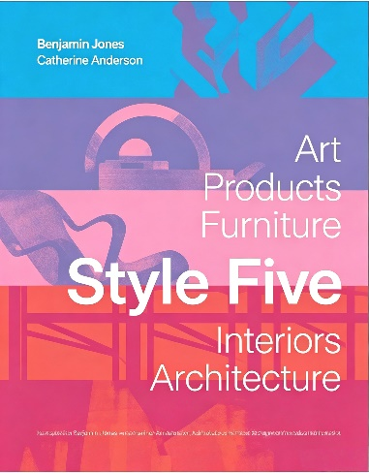
中文书名：《设计风格的五个维度：从艺术、产品、家具、室内设计与建筑解读设计流派》
英文书名：STYLE FIVE: Understanding Design Movements Through Art, Products, Furniture, Interiors and Architecture
作 者：Stephanie Travis and Catherine Anderson
出 版 社：Laurence King
代理公司：ANA/Jessica
页 数：192页
出版时间：2027年10月
代理地区：中国大陆、台湾
审读资料：电子稿
类 型：建筑与设计

内容简介：

- 一本通俗易懂的口袋书，篇幅精炼，系统梳理各大设计流派及其对建筑、艺术、室内设计、产品和家具设计的影响。

- 涵盖丰富多样的设计流派，从装饰艺术（Art Deco）、中世纪现代主义（Mid-Century Modernism），到工艺美术运动（Arts and Crafts）与后现代主义（Postmodernism）。

- 全书结构清晰、便于查阅，精选75件具有深远影响的艺术作品、设计物品、室内空间与建筑案例，涵盖从新艺术主义（Art Nouveau）至今的设计发展。

作者简介：


斯蒂芬妮·特拉维斯（Stephanie Travis），美国乔治·华盛顿大学科克伦艺术与设计学院（Corcoran School of the Arts and Design）室内建筑项目教授。她毕业于密歇根大学，获建筑学理学学士学位及建筑学硕士学位。她曾在纽约与知名设计师维森特·沃尔夫（Vicente Wolf）共事。她长期从事建筑与室内设计教育及研究，尤其关注现代建筑、设计史与手绘表达。她的著作《建筑与室内设计手绘指南》（Sketching for Architecture + Interior Design）已被译为多种语言，并在包括纽约现代艺术博物馆（MoMA）在内的博物馆商店销售。她还与凯瑟琳·安德森（Catherine Anderson）合著了《现代建筑25个核心概念：视觉思考者指南》（25 Concepts in Modern Architecture: A Guide for Visual Thinkers）和《室内设计不只是装饰及其他理念》（Interior Design Is Not Decoration and Other Ideas）。


凯瑟琳·安德森（Catherine Anderson），乔治·华盛顿大学科克伦艺术与设计学院室内建筑项目助理教授，拥有美国天主教大学建筑学理学学士学位和建筑学硕士学位。她曾在建筑设计公司BBGM工作，参与的五角大楼图书馆与会议中心项目获得多项奖项，包括美国绿色建筑委员会国家首都地区分会年度项目奖、2007年白宫“实现可持续循环”可持续设计奖（Closing the Circle Sustainable Design Award），以及美国国家设计建造协会全国最佳改造与修复项目奖。她还曾带领学生参加美国能源部太阳能十项全能竞赛。

感谢您的阅读！
请将反馈信息发至：版权负责人
Email：Rights@nurnberg.com.cn
安德鲁·纳伯格联合国际有限公司北京代表处
北京市海淀区中关村大街甲59号中国人民大学文化大厦1705室, 邮编：100872
电话：010-82504106
公司网址：http://www.nurnberg.com.cn
书目下载：http://www.nurnberg.com.cn/booklist_zh/list.aspx
书讯浏览：http://www.nurnberg.com.cn/book/book.aspx
视频推荐：http://www.nurnberg.com.cn/video/video.aspx
豆瓣小站：http://site.douban.com/110577/
新浪微博：安德鲁纳伯格公司的微博_微博 (weibo.com)
小 红 书：“安德鲁读书”， “安德鲁童书”
微信订阅号：ANABJ2002


